Sweet Home 3D handleiding

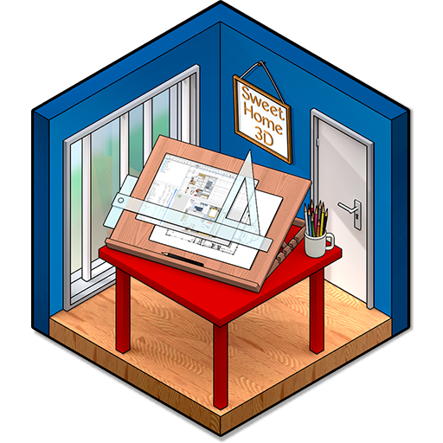

Inhoudsopgaven:

1. Het maken van een vloer.
2. Het maken van een kamer.
3. Het bekleden van de ruimte.
4. Het inrichten van een ruimte.
5. Het aanpassen van objecten.
6. Het renderen.

1. **Het maken van een vloer**

Om te beginnen maak je een kamer.

Met deze tool maak je de vloer: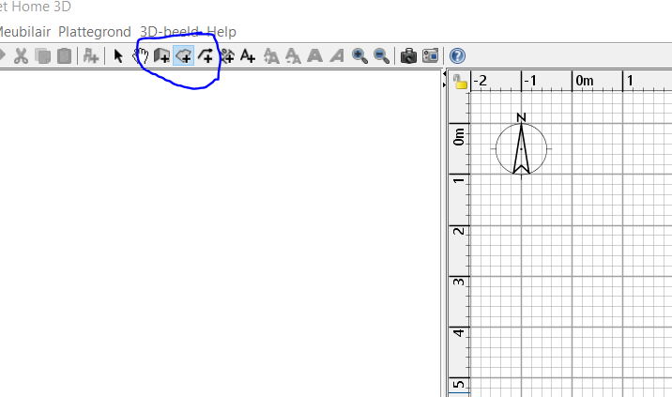

Het dit is een voorbeeld van een vloer van 5x5: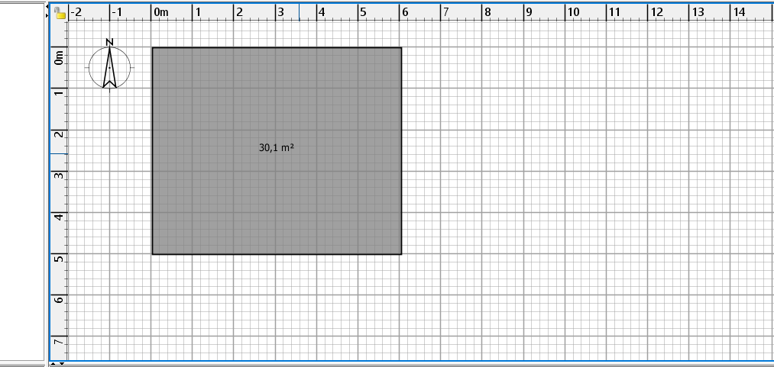

1. **Het maken van een kamer.**

Bij het maken van een kamer heb je deze tool nodig:

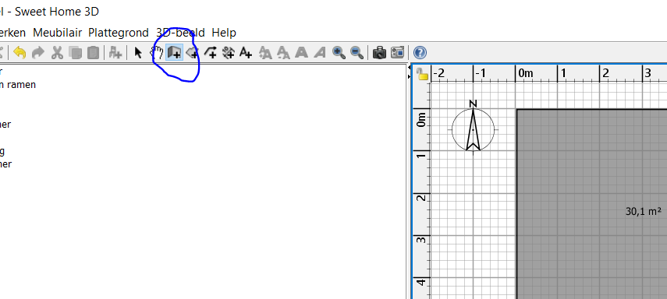

Vervolgens sleep je de muur over de rand van de vloer.

Dit is een voorbeeld van een 5x5 kamer:

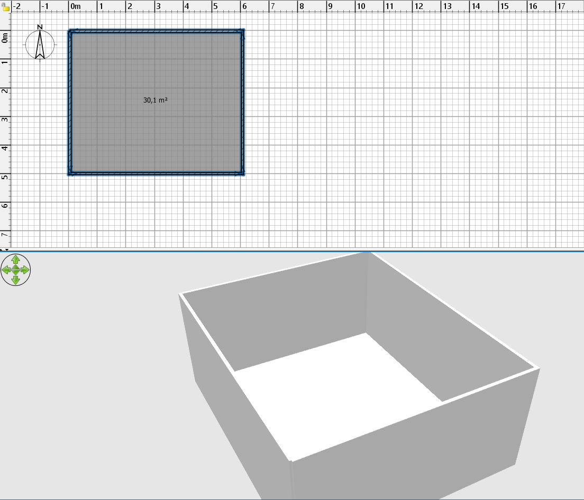

1. **Het bekleden van ruimtes**

Het bekleden van ruimtes doe je in dit menu:

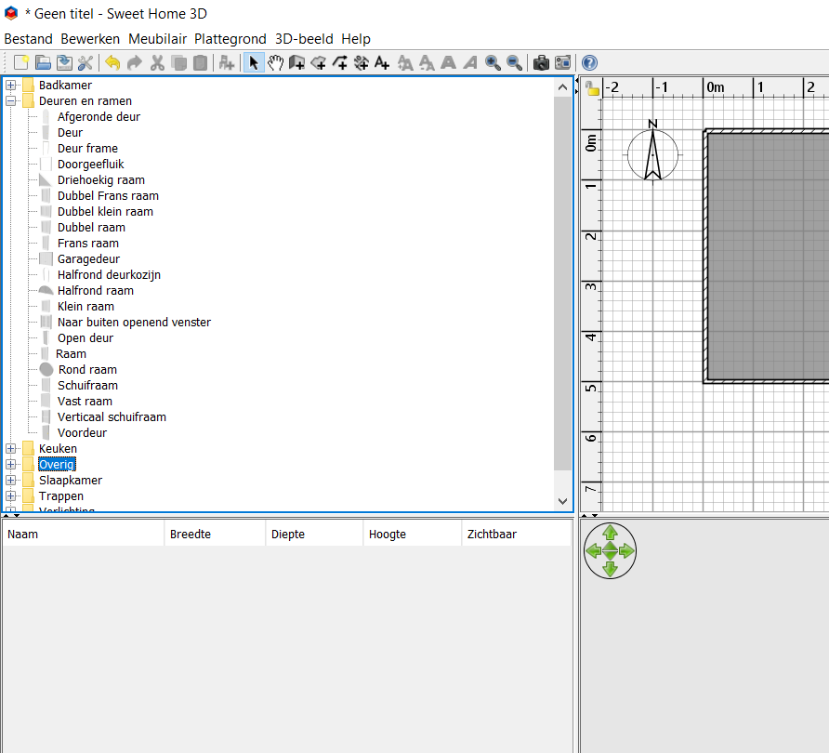

De objecten die hier staan kunnen gebruikt worden door ze te slepen in de plattegrond

In dit voorbeeld zijn er 2 ramen en een deur toegevoegd: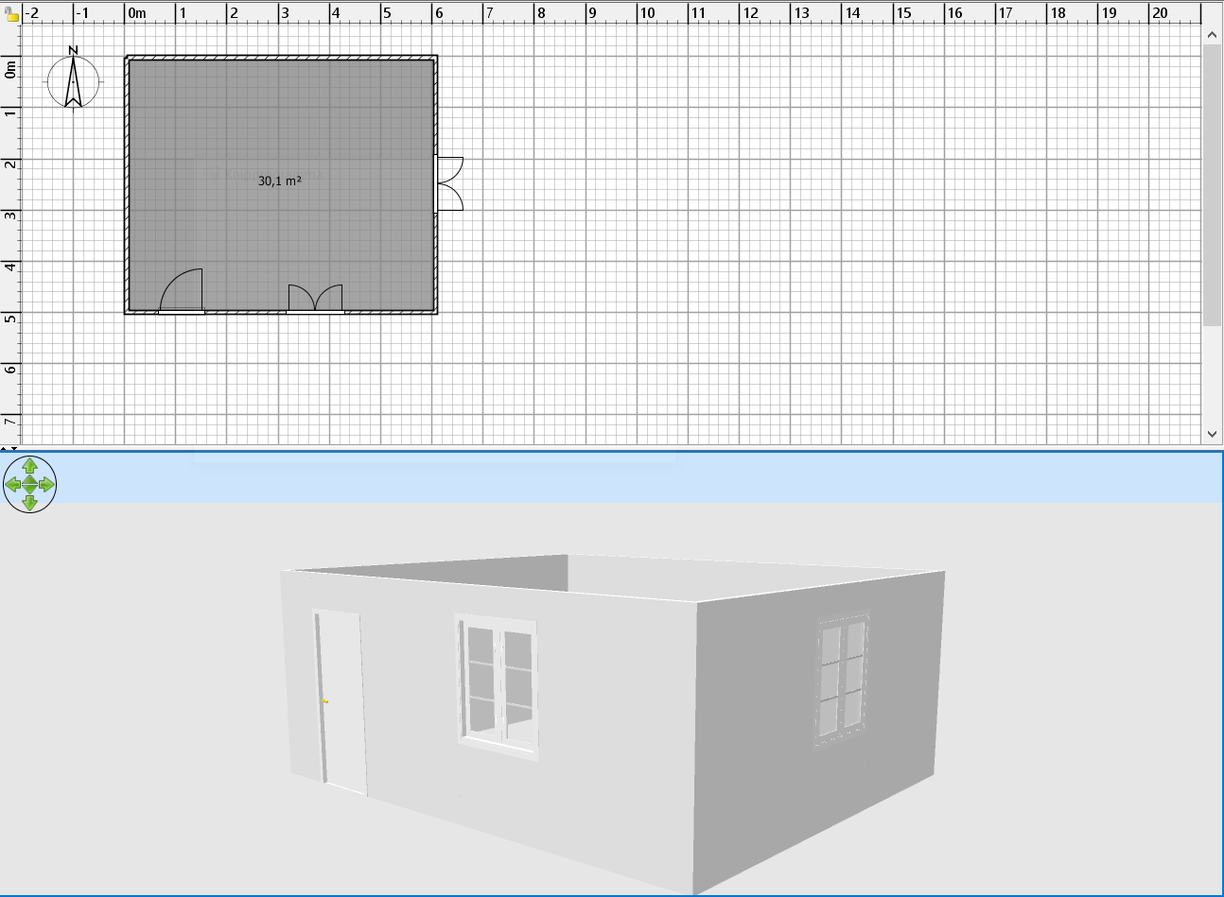

1. **Het inrichten van een ruimte**

Het aankleden van de vloer doe je door dubbel te tikken op de vloer

Dit venster zal verschijnen:

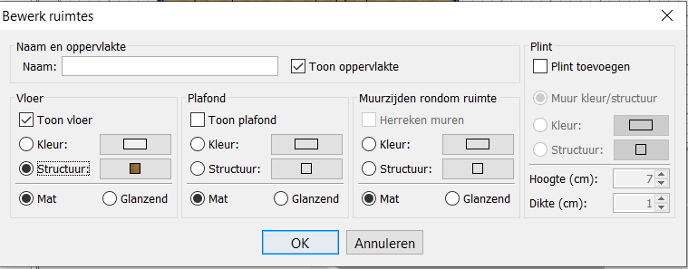Zo als je ziet heb ik al een aangepaste structuur, het is ook mogelijk om zelf uitgekozen fotos als vloerbekleding te gebruiken

modellen zo als stoelen en tafels zijn niet te vinden in het objecten menu, op <http://www.sweethome3d.com/freeModels.jsp> kun je bijna alle benodigde modellen vinden.

Waneer het model is gedownload dan is die in een zip te vinden als een ‘.obj’ bestand

Die bestanden voeg je toe door de te schuiven naar het objecten menu is Sweet Home 3D:

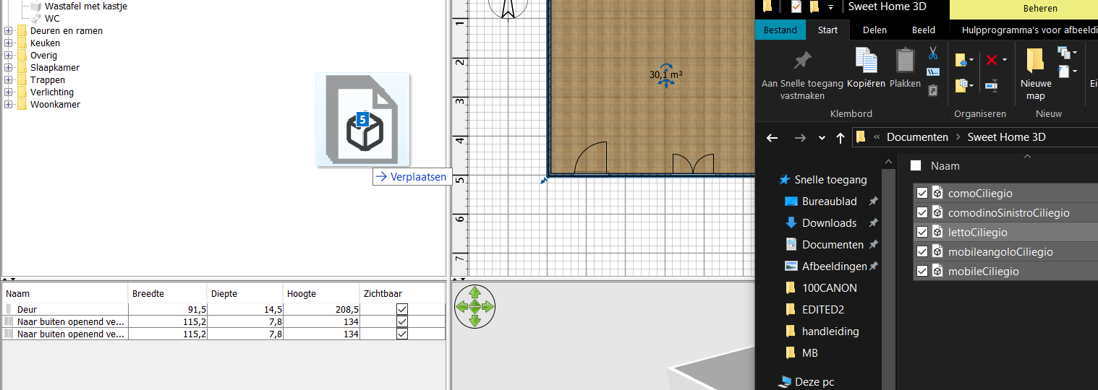

De modellen kunnen nu gebuikt worden als elk ander object.

Dit is een voorbeeld van een gemeubileerde kamer:

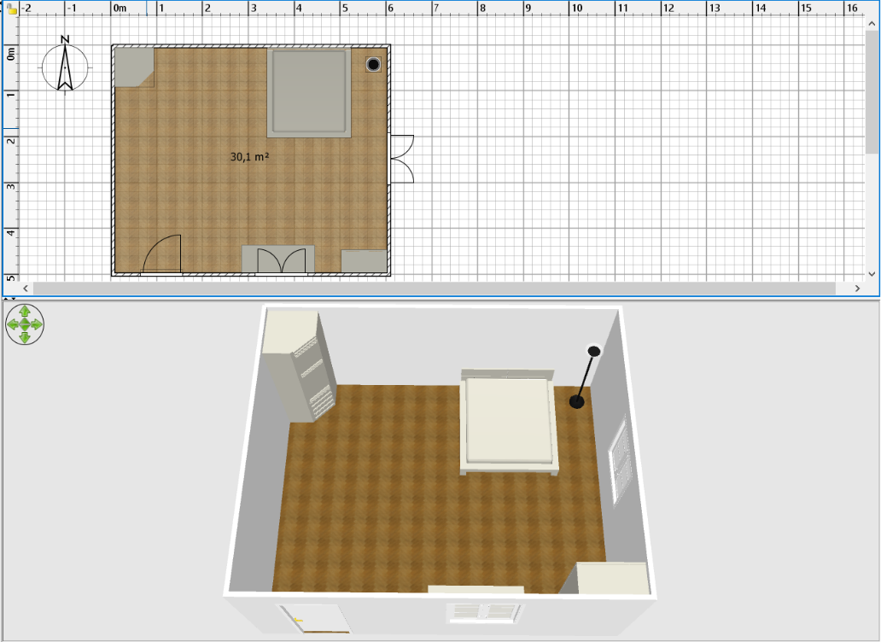

1. **Het aanpassen van modellen**

Dubbel klik op een model om het aan te passen.

Ik heb als voorbeeld nu op het bed klikt, dit venster zal verschijnen:

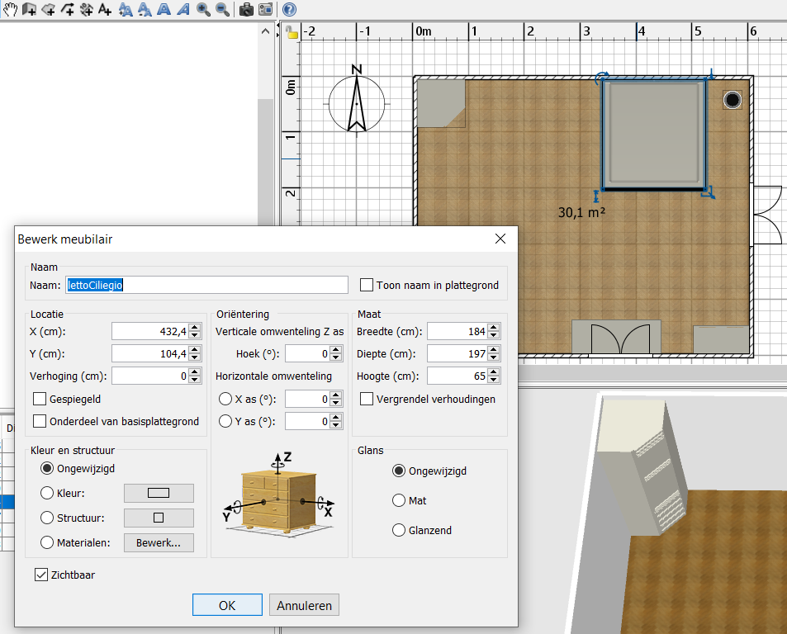Via dit venster kan de locatie, maat en oriëntering preciezer bepaald worden. De kleur kan hier ook worden gewijzigd

Bij een lamp of andere lichtbron zou je ook de licht sterkte kunnen aanpassen in dit menu.

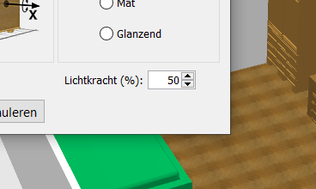

De kamer is aangepast en alle kleuren zijn naar wens, nu kan de kamer gerenderd worden.

Zo ziet de kamer eruit:

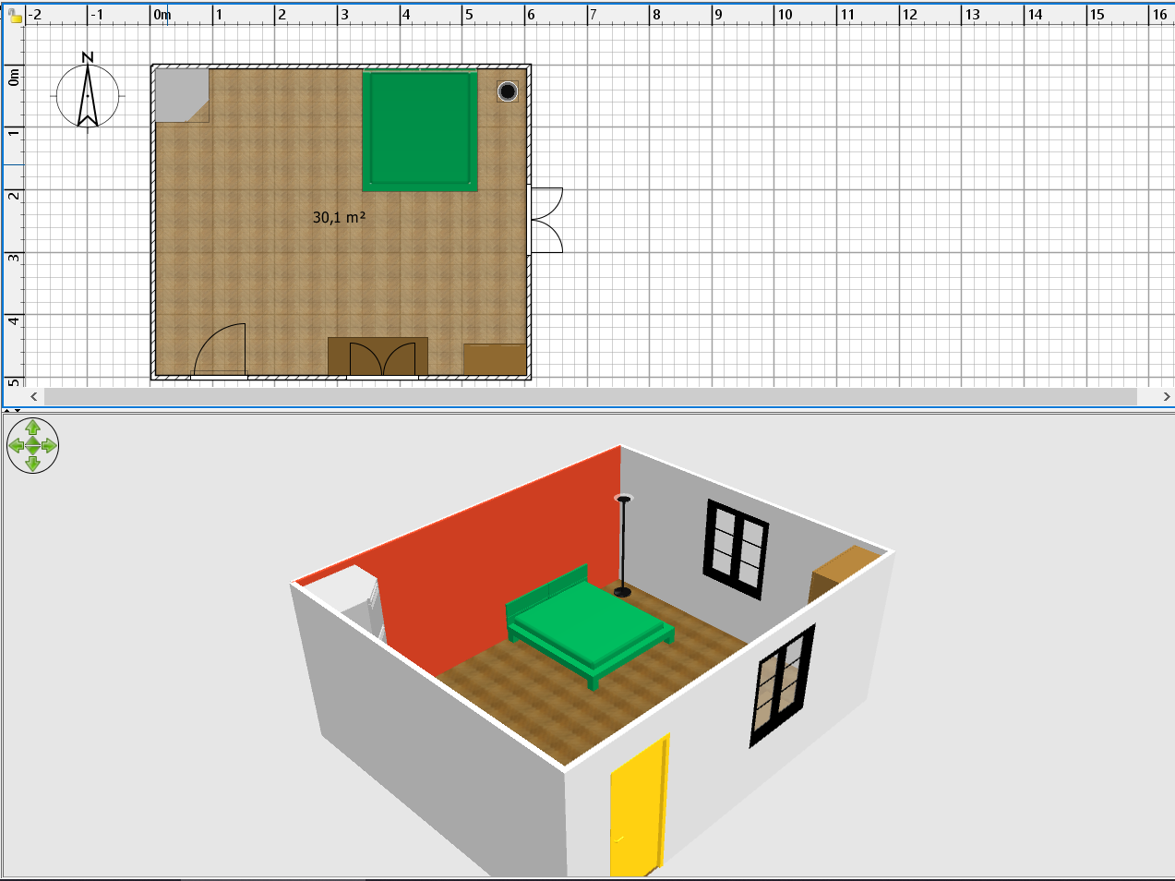

1. **Het renderen.**

Voor het renderen zorg dat de 3d vertoning van de gewenste hoek word genomen, vanuit dezelfde hoek word de foto gerenderd

Om te renderen tik je op dit icoontje boven aan de toolbar:

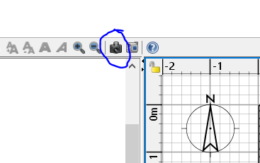

Dit venster zal verschijnen:

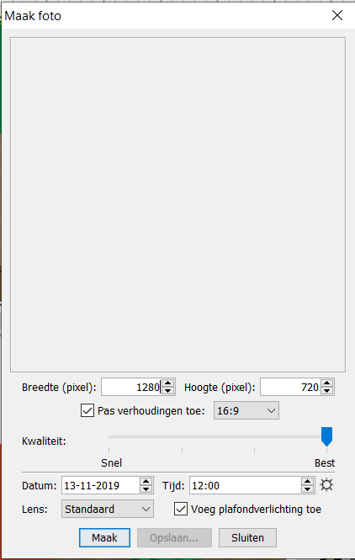in dit venster kan de lens soort van de virtuele camera veranderd worden, de kwaliteit van de render, en de resolutie. De maximale resolutie in 10000x10000

Dit is de uiteindelijke render:

